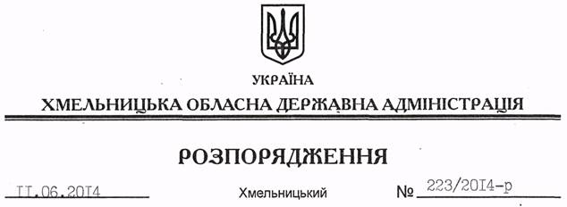

Про надання дозволу на розроблення проекту землеустрою щодо відведення земельної ділянки водного фонду СФГ “Яна”

На підставі статей 6, 13, 21, 39 Закону України “Про місцеві державні адміністрації”, статей 17, 59, 122, 123, 124, частини 2 статті 134 Земельного кодексу України, статті 51 Водного кодексу України, статей 22, 50 Закону України “Про землеустрій”, розглянувши клопотання голови СФГ “Яна” Гапчинського М.І. від 12.05.2014 року та подані матеріали:
1. Надати дозвіл СФГ “Яна” на розроблення проекту землеустрою щодо відведення земельної ділянки водного фонду із земель державної власності площею 2,3000 га, яка знаходиться за межами населених пунктів на території Москалівської сільської ради Ярмолинецького району Хмельницької області, з метою подальшої передачі у користування на умовах оренди для рибогосподарських потреб.
2. СФГ “Яна” при розробленні проекту землеустрою щодо відведення земельної ділянки водного фонду забезпечити дотримання вимог чинного законодавства.
3. Контроль за виконанням цього розпорядження покласти на заступника голови облдержадміністрації В.Кальніченка.

Голова адміністрації Л.Прус

